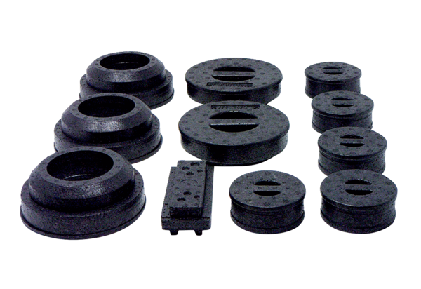Zestaw zaślepek WS 120 Trio SOpakowanie jednostkowe: 1 sztukaAsortyment: K
Numer artykułu: 0058.0506Producent: MAICO

